**Actividades opcionales Ubuntu**

En la terminal se ejecuta el comando **apt install cowsay**, y luego para logar la siguiente salida en pantalla, escribe el comando **cowsay** “Hola mundo”

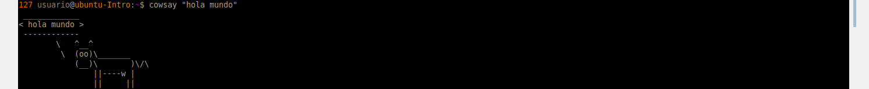

Después de ejecutar el comando sudo **apt install fortune**. Al escribir **fortune** surgen por consola consejos de forma aleatoria, pero al combinar los dos comandos, es decir, **cowsay | fortune** obtenemos lo siguiente salida por terminal:

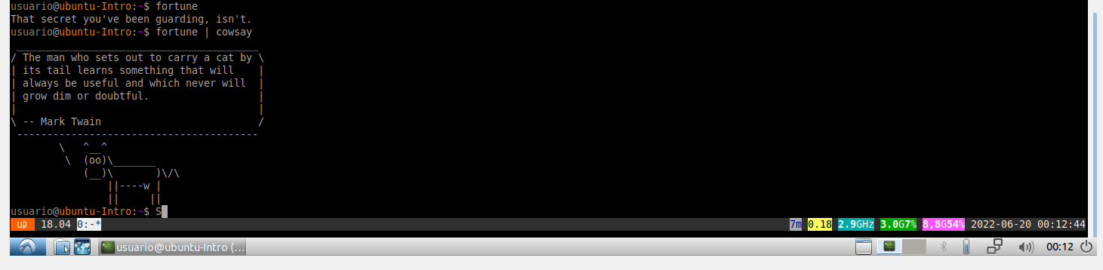

Es interesante conocer la terminal de este sistema operativo desde los comandos más curiosos hasta los más complejos.